**Выполнил:** Егоров А.С.

**Группа:** АДЭУ-211

[**1.2.1. Суперкомпьютеры**](https://www.yuripetrov.ru/edu/python/ch_01_02.html#id8)

1. Приведите определение суперкомпьютера и небольшую справку об их назначении и типовом применении.
2. Перейдите на сайт [TOP500 Supercomputer Sites](https://www.top500.org/) и откройте список суперкомпьютеров (меню *List -> [Первый пункт]*), на основании которого соберите информацию о 10 суперкомпьютерах:
   * № п/п;
   * название;
   * год первого запуска;
   * страна;
   * производитель;
   * быстродействие;
   * количество ядер;
   * потребляемая мощность;
   * память;
   * изображение.
3. 11-й строкой добавьте отечественный суперкомпьютер.

Если поиск информации на английском языке вызывает трудности, воспользуйтесь подсказками в статье [TOP500 Вики](https://ru.wikipedia.org/wiki/TOP500).

В заключении сравните между собой быстродействие:

* суперкомпьютера №1;
* первой ЭВМ Марк I;
* Вашего мобильного устройства.

1. **Суперкомпьютер - система чрезвычайно высокой вычислительной производительностью**, основная сфера применения этих систем - математическое моделирование физических, биологических и любых других процессов.

Суперкомпьютеры используются во всех сферах:

* где для решения задачи применяется численное моделирование, сопряженное с очень большим объемом сложных вычислений;
* там, где требуется огромный объём сложных вычислений, обработка большого количества данных в реальном времени, или решение задачи может быть найдено простым перебором множества значений множества исходных параметров

2.

|  |  |  |  |  |  |  |  |  |
| --- | --- | --- | --- | --- | --- | --- | --- | --- |
| № п/п | название | Год первого запуска | страна | производитель | быстродействие | Количество ядер | Потребляемая мощность | память |
| 1 | [**Supercomputer Fugaku**](https://www.top500.org/system/179807) | 2020 | Япония | Fujitsu | 442,010 TFlop/s | 7,630,848 | 29,899.23 kW | 5,087,232 GB |
| 2 | [**Summit**](https://www.top500.org/system/179397) | 2018 | США | IBM | 148,600 TFlop/s | 2,414,592 | 10,096.00 kW | 2,801,664 GB |
| 3 | [**Sierra**](https://www.top500.org/system/179398) | 2018 | США | IBM / NVIDIA / Mellanox | 93,014.6 TFlop/s | 1,572,480 | 7,438.28 kW | 1,382,400 GB |
| 4 | [**Sunway TaihuLight**](https://www.top500.org/system/178764) | 2016 | Китай | NRCPC | 93,014.6 TFlop/s | 10,649,600 | 15,371.00 kW | 1,310,720 GB |
| 5 | [**Perlmutter**](https://www.top500.org/system/179972) | 2021 | США | HP | 64,590 TFlop/s | 706,304 | 2,528.00 kW | 390,176 GB |
| 6 | [**Selene**](https://www.top500.org/system/179842) | 2020 | США | Nvidia | 63,460 TFlop/s | 555,520 | 2,646.00 kW | 1,120,000 GB |
| 7 | [**Tianhe-2A**](https://www.top500.org/system/177999) | 2013 | Китай | NUDT | 61,444.5 TFlop/s | 4,981,760 | 18,482.00 kW | 2,277,376 GB |
| 8 | [**JUWELS Booster Module**](https://www.top500.org/system/179894) | 2020 | Германия | Atos | 44,120 TFlop/s | 449,280 | 1,764.22 kW | 628,992 GB |
| 9 | [**HPC5**](https://www.top500.org/system/179856) | 2020 | Италия | Dell EMC | 35,450 TFlop/s | 669,760 | 2,252.17 kW | 349,440 GB |
| 10 | [**Frontera**](https://www.top500.org/system/179607) | 2019 | США | Dell EMC | 23,516.4 TFlop/s | 448,448 | - | 1,537,536 GB |
| 11 | «Кристофари» | 2019 | Россия | Nvidia | 6,669 TFlop/s | 99,600 | - | 112,500 GB |

1. [**Supercomputer Fugaku**](https://www.top500.org/system/179807)

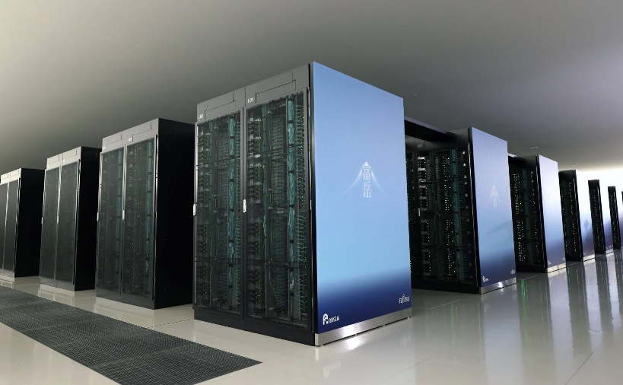

## 2. [Summit](https://www.top500.org/system/179397)

## Summit (суперкомпьютер) — Википедия

## 3. [Sierra](https://www.top500.org/system/179398)

## Американский суперкомпьютер Sierra для задач ядерного арсенала | DanFlops | Яндекс Дзен

## 4. [Sunway TaihuLight](https://www.top500.org/system/178764)

## Основой китайского суперкомпьютера Sunway TaihuLight, признанного самым быстрым в мире, стали собственные 260-ядерные процессоры ShenWei SW26010 - ITC.ua

## 5. [Perlmutter](https://www.top500.org/system/179972)

## Perlmutter стал самым мощным ИИ-суперкомпьютером в мире: 6 тыс. NVIDIA A100 и 3,8 Эфлопс / ServerNews

## 6. [Selene](https://www.top500.org/system/179842)

## Суперкомпьютер на процессорах ARM впервые в истории возглавил рейтинг Top500 - Время электроники

## 7. [Tianhe-2A](https://www.top500.org/system/177999)

## Новости по тегу: tianhe-2, страница 1 / ServerNews

## 8. [JUWELS Booster Module](https://www.top500.org/system/179894)

## JUWELS Supercomputer Gets 70-Petaflops Booster Module | NVIDIA Blog

## 9. [HPC5](https://www.top500.org/system/179856)

## Eni&#39;s new HPC5 supercomputer is helping to develop a vaccine against COVID-19 | Eni Oil Products

## 10. [Frontera](https://www.top500.org/system/179607)

## В США запущен Frontera — самый мощный академический суперкомпьютер в мире / ServerNews

## 11. «Кристофари»

## Кристофари (суперкомпьютер) — Википедия

## 3. Суперкомпьютер [Supercomputer Fugaku](https://www.top500.org/system/179807) по сравнению с моим телефоном Xiaomi Poco X3 во много раз мощнее, чем процессор смартфона. Первой ЭВМ Марк I работает хуже, чем современные мобильные телефоны.

## [1.2.2. Языки программирования сегодня](https://www.yuripetrov.ru/edu/python/ch_01_02.html#id9)

Откройте [рейтинг языков программирования от IEEE](http://spectrum.ieee.org/static/interactive-the-top-programming-languages-2016).

Укажите, на основе чего строится данный индекс популярности и заполните следующую таблицу:

|  | **Тип ПО** | | | |
| --- | --- | --- | --- | --- |
| **Место в рейтинге** | **Web** | **Mobile** | **Enterprise** | **Embedded** |
| 1 |  |  |  |  |
| 2 |  |  |  |  |
| 3 |  |  |  |  |
| 4 |  |  |  |  |
| 5 |  |  |  |  |

По результатам заполнения таблицы ответьте на следующие вопросы:

* какой язык программирования является наиболее универсальным (охватывает больше типов ПО)?
* какой язык программирования наименее универсален?

1.

|  | **Тип ПО** | | | |
| --- | --- | --- | --- | --- |
| **Место в рейтинге** | **Web** | **Mobile** | **Enterprise** | **Embedded** |
| 1. Python | - | - | - | + |
| 2. Java | + | + | - | - |
| 3. C | + | - | - | + |
| 4. C++ | + | + | + | + |
| 5. JavaScript | + | + | + | - |

2. C++

3. JavaScript

## [1.2.3. Тип транслятора](https://www.yuripetrov.ru/edu/python/ch_01_02.html#id10)

На сайте TIOBE имеется собственный [рейтинг популярности языков](http://www.tiobe.com/tiobe-index/).

Укажите, на основе чего строится данный индекс популярности, после чего возьмите первые 15 языков программирования и заполните следующую таблицу, используя информацию из сети Интернет:

| **№** | **Язык** | **Тип транслятора** |
| --- | --- | --- |
| 1 | Java | Гибрид |
| . | . | . |

После заполнения:

* определите количество языков программирования с выбранным типом транслятора (например, компилируемых - 6, гибридов - 2 и т.д.);
* ответьте, чем может объясняться такое соотношение.

| **№** | **Язык** | **Тип транслятора** |
| --- | --- | --- |
| 1 | Java | Гибрид |
| 2 | Python | Интерпритатор |
| 3 | C | Компилятор |
| 4 | C++ | Компилятор |
| 5 | JavaScript | Интерпритатор |
| 6 | С# | Гибрид |
| 7 | GCC | Компилятор |
| 8 | ICC AVR | Компилятор |
| 9 | Fortain | Компилятор |
| 10 | Swift | Компилятор |
| 11 | Ruby | Интерпритатор |
| 12 | Assembler | Компилятор |
| 13 | Matlab | Интерпритатор |
| 14 | PHP | Интерпритатор |
| 15 | The Classic Visual Basic | Гибрид |

2. Гибридов 3, интерпритируемых 5, компилируемых 7.

3. Рейтинги основаны на количестве квалифицированных инженеров во всем мире, курсов и сторонних поставщиков.